Домашна работа по Български език- 5. клас - 9 седмица

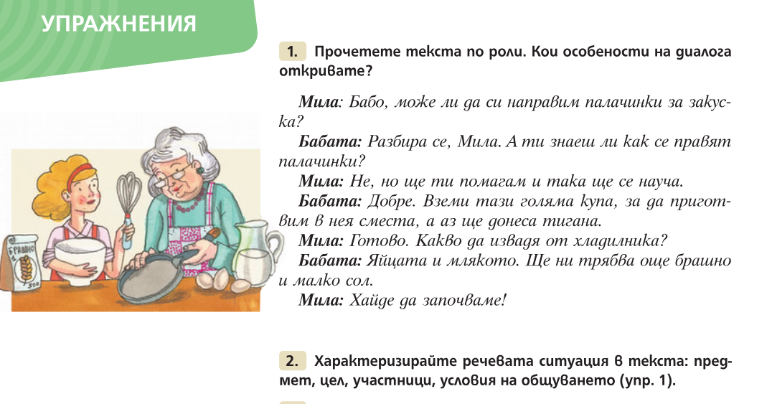 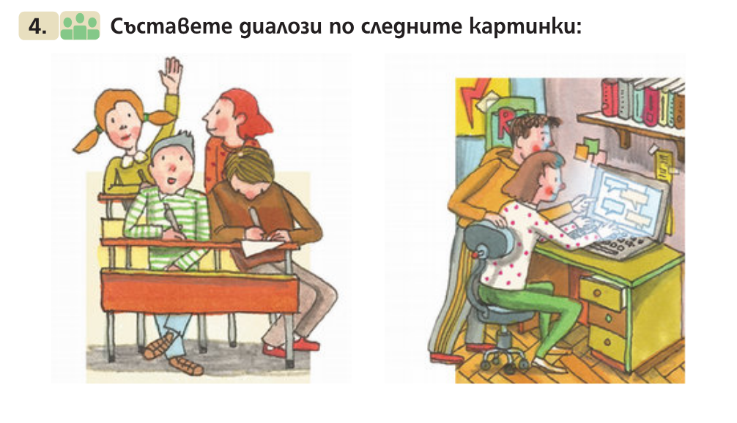 Домашна работа по Литература- 5. клас - 9 седмица
Моля, препиши в тетрадката си:
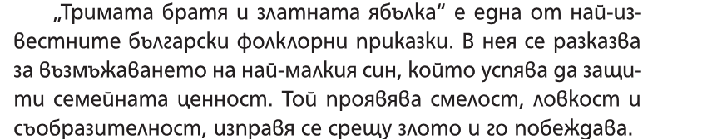

Домашна работа по История и цивилизации- 5. клас - 9 седмица
Моля, прочети -стр.14-15 от учебника по история:
